Làm quen lập trình Hướng đối tượng trong PHP

B1. Tạo lớp tệp clsNhanvien.php và kháo lớp clsNhanvien

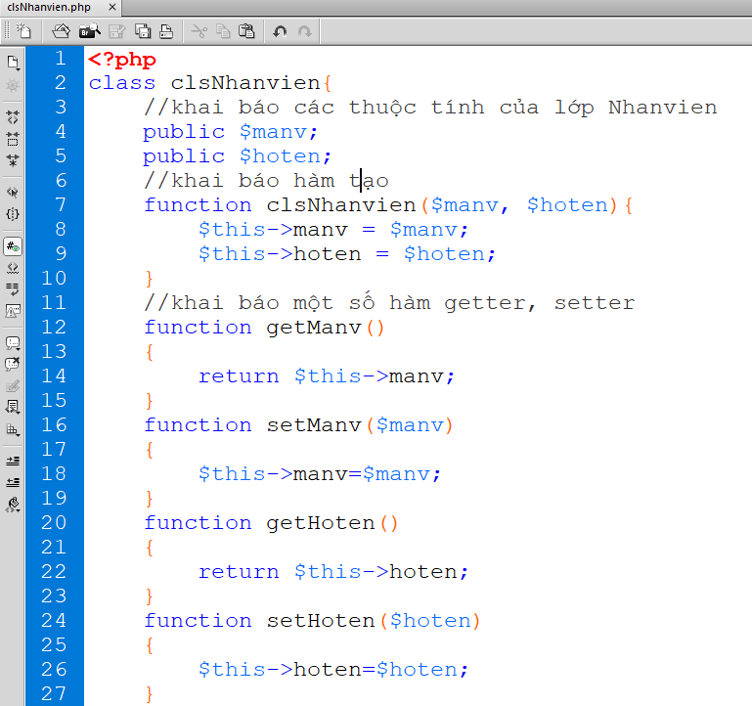  
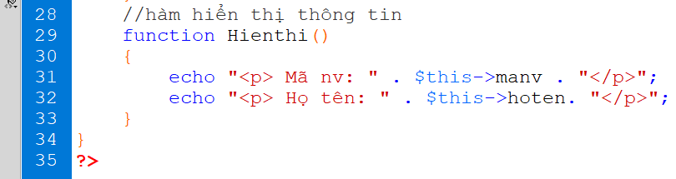

B2. Tạo tệp Demo_Nhanvien.php: sử dụng lớp clsNhanvien để tạo đối tượng và gọi phương thức

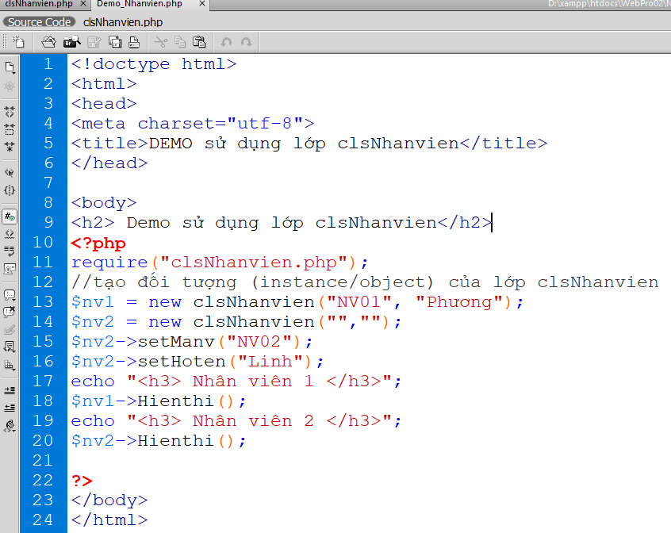

B3. Tệp clsNhanvienKythuat.php: Xây dựng lớp con clsNhanvienKythuat kế thừa từ lớp cha clsNhanvien

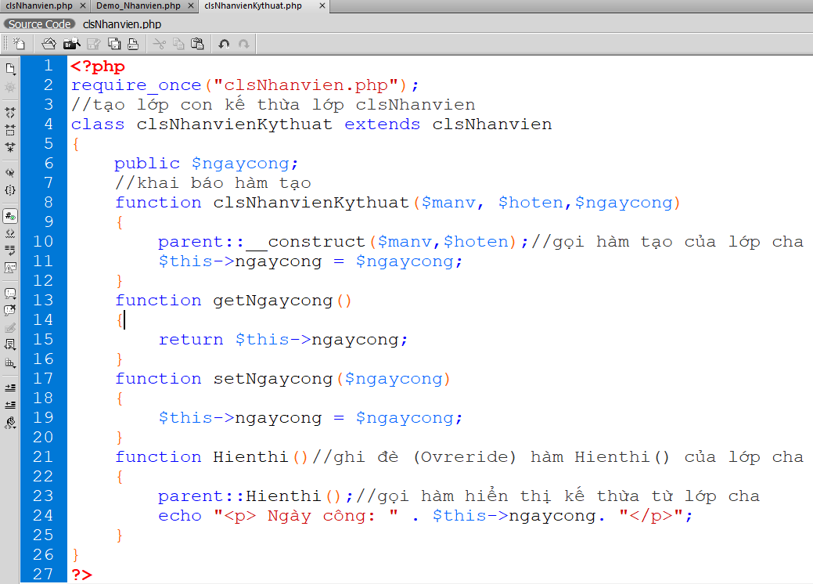

B4. Bổ sung Demo tạo đối tượng lớp con

